**דוברות והסברה כלכלית**

‏‏ טז' אדר ב' , תשפ"ד 26.03.2024

הודעה לעיתונות:

הנכסים וההתחייבויות של המשק מול חו"ל[1], רביע רביעי 2023

* **יתרת הנכסים של תושבי ישראל בחו"ל עלתה ברביע הרביעי של שנת 2023 בכ-39.5 מיליארדי דולרים (כ-6%) ועמדה בסוף דצמבר על כ-702 מיליארדים. העלייה ביתרה נבעה בעיקר מעלייה במחירי ניירות הערך הזרים שמוחזקים על ידי תושבי ישראל ומהשקעות נטו של תושבי ישראל בחו"ל.**
* **יתרת ההתחייבויות של המשק לחו"ל עלתה במהלך הרביע הרביעי בכ-15 מיליארדי דולרים (כ- 3.1%) ועמדה בסופו על כ-497 מיליארדי דולרים. העלייה ביתרה נבעה בעיקר מעלייה במחירי ניירות הערך הישראלים הנסחרים בחו"ל ומוחזקים על ידי תושבי חוץ. במקביל, על רקע מלחמת חרבות הברזל תושבי חוץ מימשו את השקעותיהם בתיק ניירות הערך למסחר בהיקף של כ-6.2 מיליארדים, מרבית המימושים נרשמו באגרות חוב (כולל מק"מ). כמו כן, נרשמה האטה בהיקף השקעות הישירות בישראל.**
* **בסיכום השנתי[2] בלטה ירידה בהיקף ההשקעות של תושבי חוץ בישראל, בעיקר בהשקעות הישירות. בתיק ניירות הערך למסחר , תושבי חוץ אף מימשו אגרות חוב ממשלתיות ומק"מ.**
* **עודף הנכסים על ההתחייבויות של המשק מול חו"ל עלה במהלך הרביע הרביעי בכ-24.5 מיליארדי דולרים (13.6%) ועמד בסופו על כ-205 מיליארדים.**
* **עודף הנכסים על ההתחייבויות במכשירי חוב בלבד (החוב חיצוני השלילי נטו), עלה במהלך הרביע הרביעי בכ-20.6 מיליארדי דולרים (9.3%) ועמד בסוף דצמבר על כ-242 מיליארדי דולר.**
* **היחס בין החוב החיצוני ברוטו לתמ"ג במהלך הרביע הרביעי עלה בכ-0.3 נקודות האחוז ועמד בסוף דצמבר על כ- 30.5%.**

לוח 1: יתרות הנכסים וההתחייבויות של המשק מול חו"ל והשינויים בהם



1. **יתרת הנכסים של תושבי ישראל בחו"ל**

יתרת הנכסים של תושבי ישראל בחו"ל עלתה ברביע הרביעי של שנת 2023 בכ-39.5 מיליארדי דולרים (כ-6%) ועמדה בסוף דצמבר על כ-702 מיליארדים.

* **שווי ההשקעות הישירות** עלה במהלך הרביע הרביעי ב-2.9 מיליארדי דולרים (כ-2.8%), בעיקר כתוצאה מרווחים שנצברו להשקעה.
* **שווי תיק ניירות הערך** עלה במהלך הרביע הרביעי בכ-16.8 מיליארדי דולרים (כ-7.6%), בעיקר כתוצאה מעליית מחירי ניירות הערך הזרים המוחזקים ע"י תושבי ישראל בהיקף של כ-10 מיליארדי דולרים ומהשקעות נטו של תושבי ישראל בניירות הערך הזרים.

במהלך הרביע הרביעי נרשמו השקעות נטו בתיק ניירות הערך של תושבי ישראל בחו"ל בהיקף של כ-6.1 מיליארדי דולרים; הבנקים השקיעו בניירות ערך זרים בהיקף של כ-3.2 מיליארדים. המגזרים האחרים השקיעו יחדיו בהיקף דומה. (תרשים 1)

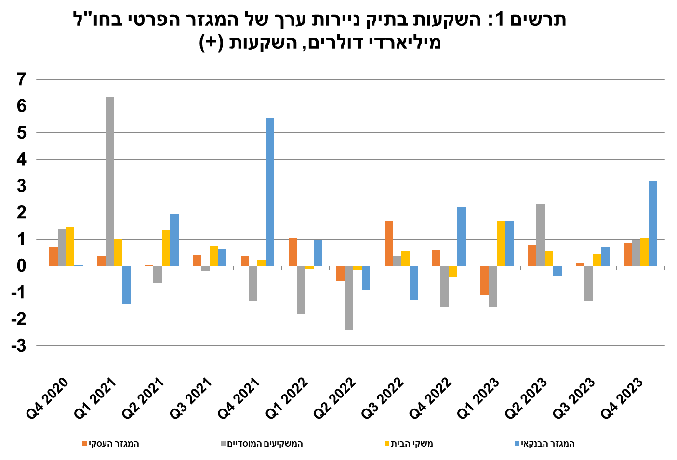

מקור: נתוני ועיבודי בנק ישראלi

* **שווי ההשקעות האחרות** בחו"ל עלה במהלך הרביע הרביעי בכ-7.8 מיליארד דולרים (כ-5.6%). העלייה נבעה בעיקר מהפקדות נטו של תושבי ישראל (כולל בנקים) בפיקדונות בחו"ל בהיקף של כ-2.8 מיליארדים ומהשקעות בנכסים אחרים בהיקף של כ-1.9 מיליארדים, בעיקר על ידי המשקיעים המוסדיים בקרנות השקעה זרות. בנוסף נרשם גידול באשראי לקוחות בהיקף של כ-1.5 מיליארדים.
* **שווי נכסי הרזרבה** עלה במהלך הרביע הרביעי בכ-6.1 מיליארדי דולרים (כ-3.1%) והגיע בסוף דצמבר לרמה של כ-205 מיליארדים. העלייה ביתרה נבעה בעיקר מעליית מחירים בהיקף של כ-5.7 מיליארדי דולרים ומהתחזקות הדולר מול מטבעות אחרים בהיקף של כ-3.9 מיליארדים. עלייה זו קוזזה בחלקה על ידי מימושים בהיקף של כ-3.4 מיליארדי דולרים.
* **הרכב התיק בחו"ל**: במהלך הרביע הרביעי, משקלם של מכשירי ההון בתיק הנכסים של תושבי ישראל בחו"ל נותר ללא שינוי ועמד בסוף דצמבר על רמה של 43%. בהתאם משקלם של מכשירי החוב עמד בסוף הרביע על 57%.

1. **יתרת ההתחייבויות של המשק לחו"ל**

יתרת ההתחייבויות של המשק לחו"ל עלתה במהלך הרביע הרביעי בכ-15 מיליארדי דולרים (כ-3.1%) ועמדה בסופו על 497 מיליארדים. העלייה ביתרה נבעה בעיקר מעלייה במחירי ניירות הערך הישראלים הנסחרים בחו"ל ומוחזקים על ידי תושבי חוץ ומהתחזקות השקל מול הדולר. מנגד, לראשונה מזה 9 שנים נרשמו מימושים של תושבי חוץ בישראל בהיקף של כמיליארד דולרים.

* **שווי ההשקעות הישירות במשק** עלה במהלך הרביע הרביעי בכ-6.3 מיליארדי דולרים (כ-2.6%) כתוצאה מהשקעות ישירות נטו בהון מניות בהיקף של כ-4 מיליארדים, מתוכן כ-2 מיליארדי דולרים בגין רווחים שנצברו להשקעה. יתר ההשקעות מפוזרות על פני מספר רב של חברות. בסיכום שנתי בלטה הירידה בהיקף ההשקעות הישירות של תושבי חוץ במשק בהשוואה לשנים הקודמות.
* **שווי תיק ניירות הערך** עלהבמהלך הרביע הרביעי בכ-6.6 מיליארדי דולרים (כ-3.6%) בעיקר כתוצאה מעלייה במחירי ניירות הערך הישראלים נסחרים בחו"ל בהיקף של כ-8.5 מיליארדי דולרים ומייסוף השקל מול הדולר במהלך הרביע שהגדיל את השווי הדולרי של תיק ההשקעות בכ-3.8 מיליארדים. מנגד , על רקע מלחמת חרבות הברזל נרשמו מימושים נטו של תושבי חוץ בהיקף משמעותי של כ-6.2 מיליארדים, בעיקר באגרות חוב (כולל מק"מ).
* **שווי התיק של תושבי חוץ בבורסה לני"ע בתל-אביב,** המהווה חלק מיתרת ההשקעות של תושבי חוץבמשק, ירד ברביע הרביעי בכ-4.6 מיליארדי דולרים ועמד בסוף דצמבר על כ-77.8 מיליארדים. הקיטון בשווי התיק נבע ממימושים תושבי חוץ באגרות חוב (כולל מק"מ) בהיקף של כ-8.3 מיליארדים. (תרשים 2 ותרשים 3)

|  |  |
| --- | --- |
| מקור: נתוני ועיבודי בנק ישראלi | מקור: נתוני ועיבודי בנק ישראלi   * **שווי ההשקעות האחרות במשק** עלה במהלך הרביע הרביעי בכ-2.1 מיליארדי דולרים (כ-3.5%) לרמה של 61.7 מיליארדים. עיקר העלייה בהיקף של כ- 1.9 מיליארדים נבעה מהפקדות נטו של תושבי חוץ (כולל בנקים) בפיקדונות בבנקים ישראליים. עלייה זו קוזזה בחלקה על ידי קיטון באשראי ספקים בהיקף של כ-1.1 מיליארדים. * **יתרת ההתחייבויות במכשירי חוב בלבד** המהווה את החוב החיצוני ברוטו של המשק ירדה במהלך הרביע הרביעי בכ-0.5 מיליארדי דולרים (0.3%) לרמה של כ- 155 מיליארדים. * **היחס שבין החוב החיצוני ברוטו לתמ"ג** במהלך הרביע הרביעי עלה בכ-0.3 נקודות האחוז ועמד בסוף דצמבר על כ- 30.5%. (תרשים 4)     מקור: משרד האוצר, הלשכה המרכזית לסטטיסטיקה, נתוני ועיבודי בנק ישראלi |

1. עודף הנכסים על ההתחייבויות של המשק מול חו"ל

העלייה ביתרת הנכסים גדולה יותר מעלייה ביתרת ההתחייבויות הביאה לעלייה של כ-24.5 מיליארדי דולרים (13.6%) בעודף הנכסים על ההתחייבויות של המשק מול חו"ל, שעמד בסוף דצמבר על 205 מיליארדים (תרשים 5)

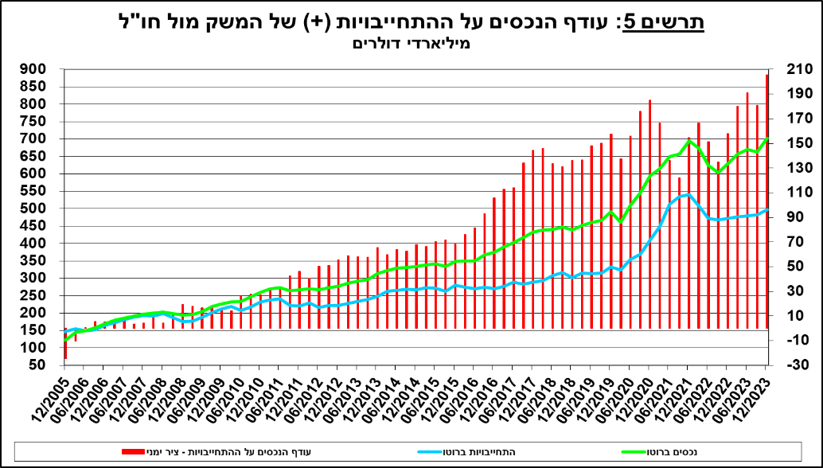

מקור: נתוני ועיבודי בנק ישראלi

1. עודף הנכסים על ההתחייבויות של המשק מול חו"ל במכשירי חוב בלבד

עודף הנכסים על ההתחייבויות במכשירי חוב בלבד (החוב חיצוני השלילי נטו), עלה במהלך הרביע הרביעי בכ-20.6 מיליארדי דולרים (9.3%) ועמד בסוף דצמבר על כ- 242 מיליארדים (תרשים 6).

**יתרת הנכסים במכשירי חוב** עלתה ברביע הרביעי בכ-20 מיליארדי דולרים ועמדה בסופו על כ-397 מיליארדים, מתוכם כ-207 מיליארדים הן רזרבות המט"ח בבנק ישראל. יתרה זו משקפת יחס כיסוי של פי 2.7 מהחוב החיצוני ברוטו.

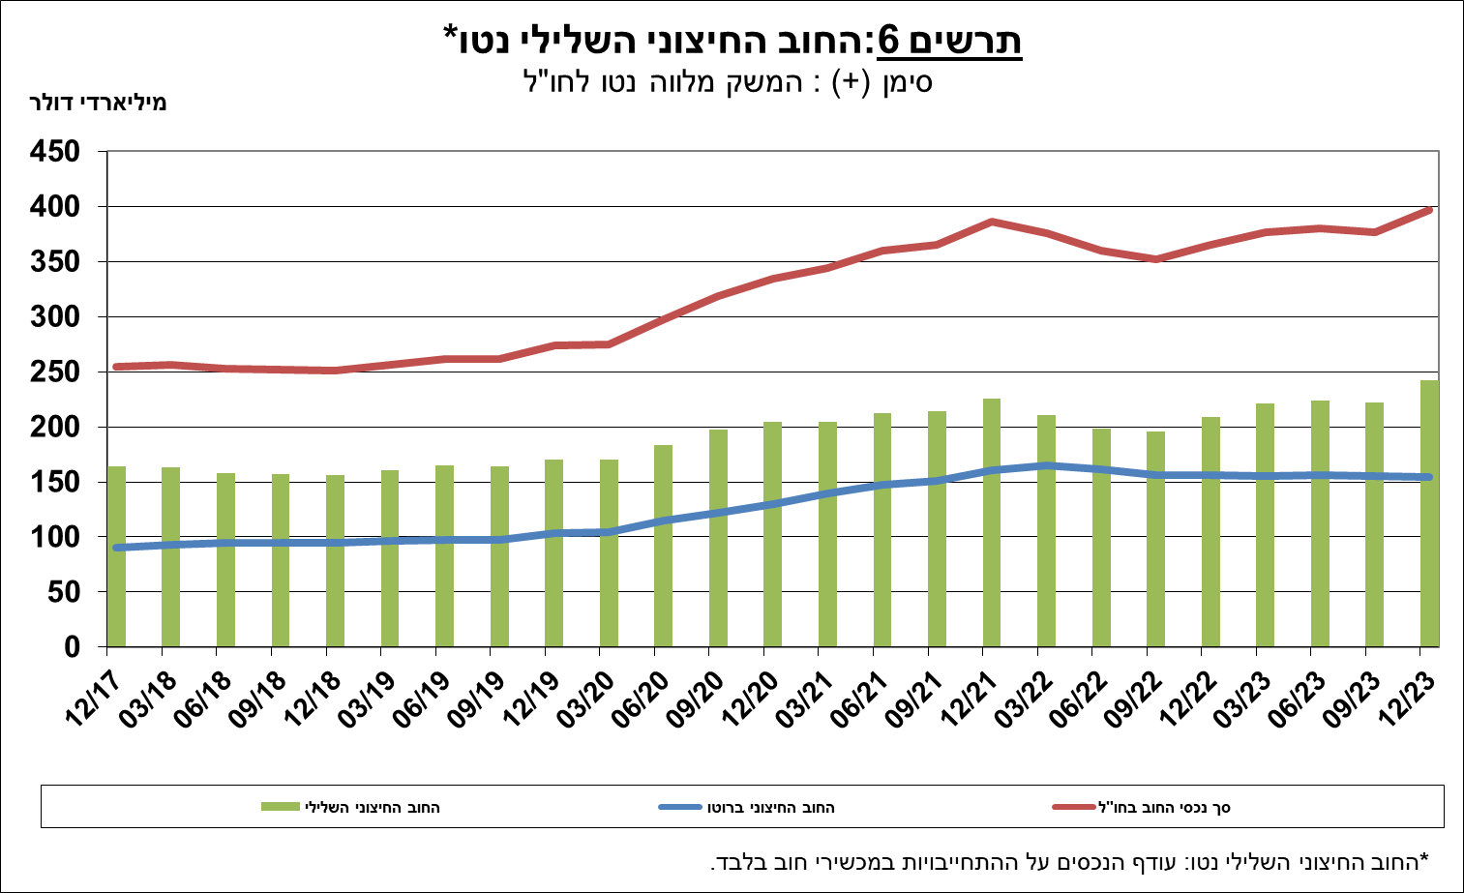

מקור: משרד האוצר, נתוני ועיבודי בנק ישראלi

[מידע נוסף בנושא הנכסים וההתחייבויות של המשק מול חו"ל זמין בקישור זה](http://www.boi.org.il/he/DataAndStatistics/Pages/MainPage.aspx?Level=2&Sid=27&SubjectType=2).

1. נתוני ועיבודי בנק ישראל: החטיבה למידע ולסטטיסטיקה בבנק ישראל אוספת נתונים ממקורות רבים ומגוונים. מרבית נתוני פעילות המשק מול חו"ל מתקבלים על פי צו בנק ישראל, מדיווחים ישירים של תאגידים ושל יחידים לבנק ישראל (ראו: מידע בעניין התפתחויות בשוק מטבע החוץ בישראל, התש"ע-2010). נתונים נוספים שמשמשים במדידת פעילות המשק מול חו"ל, מתקבלים מדיווחים של אגף החשבות בבנק ישראל, משרד האוצר, הלשכה המרכזית לסטטיסטיקה, הרשות לניירות ערך, בנקים מקומיים ומתווכים פיננסיים אחרים והגופים המוסדיים. החטיבה מבצעת אומדנים ועיבודים לנתונים שמתקבלים מהמקורות השונים.
2. להרחבה ניתן לעיין בדו"ח "מבט סטטיסטי" לשנת 2023 <https://boi.org.il/publications/pressreleases/14-3-24/>